Приложение 24 к Нормам и правилам в области промышленной безопасности «Порядок осмотра, обследования, оценки и паспортизации технического состояния, осуществления предупредительных мер для безаварийной эксплуатации систем газоснабжения» (пункт 9.10 раздела IX)

АКТ
шурфового обследования подземного газопровода
- АДРЕС МЕСТА ШУРФОВАНИЯ:
_______________________________________________________________________________
- ХАРАКТЕРИСТИКА ГАЗОПРОВОДА
1 . Давление (высокое, среднее, низкое)
2 . Назначение газопровода (распред, ввод и т.д.)
3 . Материал трубы
4 . Диаметр трубы
5 . Толщина стенки трубы
6 . Глубина заложения (от верха трубы до поверхн. земли)
7 . Покрытие над газопроводом (грунт, асфальт, бетон, плиты и др.)
8 . Год постройки
9 . Общая протяженность газопровода (в метрах)
- Причина шурфования
- ТИП ИЗОЛЯЦИОННОГО ПОКРЫТИЯ
1 . Тип изоляции
2 . Вид защитного покрытия(битумно-резиновое, липкая лента и др.)
3 . Толщина изоляции
Толщина изоляции, мм
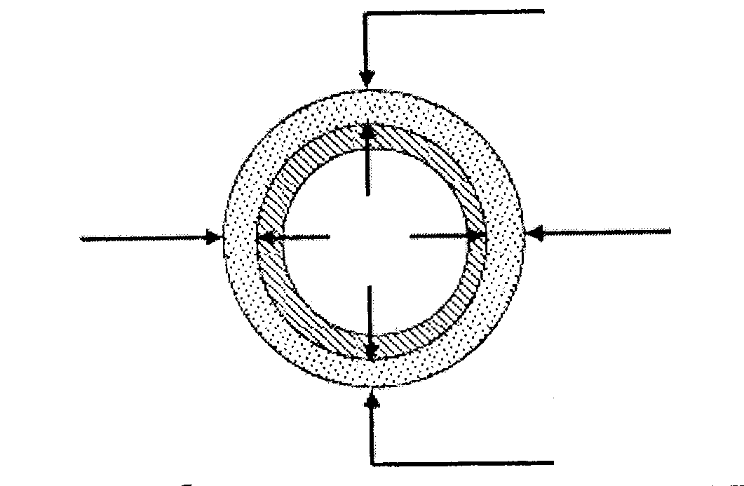
4 . Состояние изоляции: гладкая, сморщенная, бугристая, продавл. грунтом сверху, снизу, с боков (подчеркнуть)
5 . Наличие и характер повреждений
проколы вздутие, пузыри
порезы осыпаемость при ударе
сквоз. продавлен. почвой др. мех .повреждения
хрупкость наличие окисла металла на изол .
расслоение отсутствие изоляции
наличие трещин
6 . Прилипаемость изоляции к трубе
7 . Наличие влаги под изоляцией
Продолжение приложения 24
Засыпка газопровода:
- СОСТОЯНИЕ ВНЕШНЕЙ ПОВЕРХНОСТИ ТРУБЫ
1 . Наличие ржавчины на трубе (под изоляцией) в местах отсутствия или повреждения изоляции
2 . Характер ржавчины (цвет, холмистая, плотная, легко или трудно очищаемая от трубы)
3 . Наличие и плотность расположения каверн (сверху, снизу, сбоку, примерное число на 1 дм²) размеры каверн (диаметр, глубина)
Толщина стенки трубы, мм
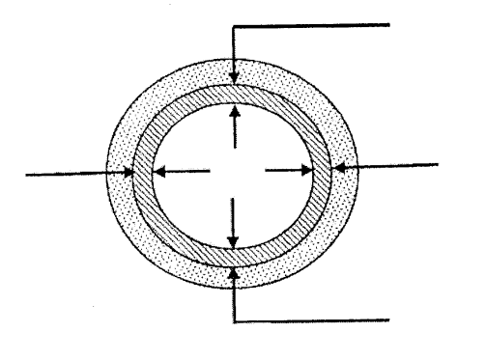
- СТОЯК ГАЗОВЫЙ НА ВВОДЕ (оформляют в случае наличия)
1 . Наличие герметизации футляра
2 . Наличие повреждения изоляции трубы футляром
3 . Состояние дренажной подсыпки (или обеспечивает дренаж)
- ХАРАКТЕР КОРРОЗИОННОГО ПОВРЕЖДЕНИЯ
(оформляют в случае наличия при визуальном осмотре)
1 . Вид коррозии при внешнем осмотре
2 . Вероятные причины, которые могли вызвать коррозию
3 . Степень коррозии (незначительная, сильная, очень сильная)
- СОСТОЯНИЕ ЭЛЕКТРОХИМИЧЕСКОЙ ЗАЩИТЫ ГАЗОПРОВОДА
1 . Тип и адрес ближайшей установки электрохимической защиты (далее - ЭХЗ)
2 . Дата ввода в эксплуатацию установки ЭХЗ
3 . Суммарное время простоя до обнаружения повреждения
4 . Результаты измерений потенциалов.
Погода
Тип и N прибора
Тип электрода сравнения
а) при отключенной установке ЭХЗ;
Время измерения: начало час мин, конец час мин .
Предел измерений (цена деления)
Данные измерений, распределение
Продолжительность измерений (мин) | Интервал измерений, сек
 | 0 | 10 | 20 | 30 | 40 | 50 | 60 | 70 | 80 | 90 | 100 | 110
2
4
6
Продолжение приложения 24
8
10
Камеральная обработка измерений
Количество измерений,n | Сумма в распределениях  ( +) | Сумма в распределениях  ( -) | Среднее значение,U_{ср}, В | Максимальное мгновенное значение,  U_{изм.max,}В | Минимальное мгновенное значение,  U_{изм.min,}В | Смещение потенциала
 |  |  |  |  |  | ∆U_{max},В | ∆U_{min},В
Вывод:
б) при включенной установке ЭХЗ
Время измерения: начало час мин, конец час мин
Предел измерений (цена деления)

Данные измерений, распределение
Продолжительность измерений (мин) | Интервал измерений, сек
 | 0 | 10 | 20 | 30 | 40 | 50 | 60 | 70 | 80 | 90 | 100 | 110
2
4
6
8
10

Камеральная обработка измерений
Количество измерений,n | Сумма в распределениях  ( +) | Сумма в распределениях  ( -) | Среднее значение,U_{ср}, В | Максимальное мгновенное значение,  U_{изм.max,}В | Минимальное мгновенное значение,  U_{изм.min,}В | Смещение потенциала
 |  |  |  |  |  | ∆U_{max},В | ∆U_{min},В
Вывод:
- СХЕМА ШУРФА

- ЗАКЛЮЧЕНИЕ

Руководитель организации (подразделения),
выполнявшей техническое обследование:
^{(подпись)} ^{(ФИО)}
Руководитель организации (подразделения),
эксплуатирующей газопровод:
^{(подпись)} ^{(ФИО)}
Продолжение приложения 24

Руководитель подразделения по ЭХЗ:
^{(подпись)} ^{(ФИО)}
Дата технического обследования «_____» _________________ 20___ г.

